Versamento saldo iva 2025
Il saldo IVA risultante dalla dichiarazione IVA2026 deve essere versato entro il 16 marzo 2026, se superiore a 10,33 euro.

È possibile:
- rateizzare il pagamento
- differire al 30 giugno 2026 con maggiorazione dello 0,40% per mese o frazione;
- differire ulteriormente al 30 luglio 2026 con ulteriore 0,40%
La maggiorazione si applica solo sulla parte non compensata.

Rateizzazione
I contribuenti che presentano il modello Iva 2026 possono versare il saldo Iva con rate di uguale importo. La scelta per il versamento rateale relativamente a saldo e acconti può avvenire per comportamenti concludenti (Dlgs 1/2024, «Decreto Semplificazioni adempimenti tributari», di modifica dell’articolo 20 Dlgs 241/1997).
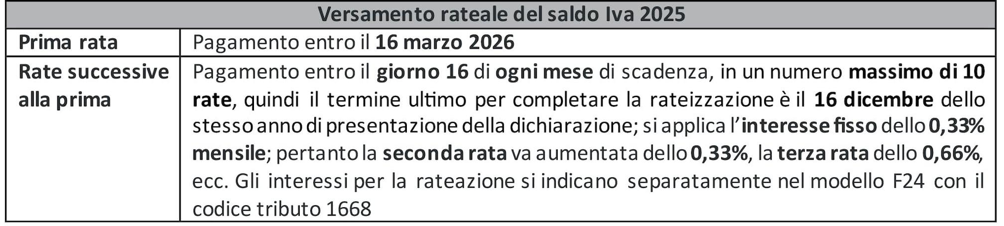

Ravvedimento operoso – Omesso o insufficiente versamento del saldo IVA annuale
In caso di omesso o insufficiente versamento del saldo IVA annuale a debito, il contribuente può avvalersi dell’istituto del ravvedimento operoso, ai sensi dell’art. 13 del D.Lgs. n. 472/1997, al fine di regolarizzare spontaneamente la propria posizione.

